CRITERIOS DE SELECCIÓN 2013

CARRERAS POR MONTAÑA

El Área de Carreras por Montaña, seleccionará entre los/las deportistas que participen en las competiciones oficiales de la FEMECV, los equipos que representarán a la misma en los Campeonatos de España oficiales FEDME, de las diferentes especialidades y categorías de edad.

Para ello se valorarán las condiciones de los deportistas que mejor se adapten a cada modalidad, y cuya preparación sea el objetivo principal en la temporada.
También se tendrán en cuenta las clasificaciones, ranking FEMECV, experiencia, resultados, rendimiento en temporadas anteriores, así como otros criterios técnicos.

Los/as deportistas convocados/as compondrán la SELECCIÓ COMUNITAT VALENCIANA de Carreras por Montaña y dispondrán de una equipación oficial, la cual tendrán que utilizar obligatoriamente en todas las competiciones que participen con la misma Los/as corredores/as seleccionados/as tendrán cubiertos los gastos (inscripción, desplazamiento, alojamiento y,o dietas) que la federación pueda retribuir en función a sus recursos. También tendrán la oportunidad de participar en la concentración previa a los Campeonatos.

El Área de Carreras establecerá la logística en cuanto a transporte y participación en las competiciones, teniendo que ceñirse estrictamente a esta todos los seleccionados.

De igual modo, de entre los/las deportistas que participen en categorías jóvenes (Cadete, Junior y Promesa), se seleccionarán los/las que mejores cualidades y potencial se les observe, ofreciéndoles la posibilidad de acceder a la tecnificación de carreras por montaña. Del mismo modo, se seleccionarán a los/las mejores para formar parte de los equipos de base de la SELECCIÓ COMUNITAT VALENCIANA, con el objetivo de participar en las competiciones oficiales de dichas categorías.

Si las circunstancias lo permiten, se intentará mantener una paridad (mismo número de mujeres y hombres), en todos los equipos de la selección, siempre manteniendo un nivel mínimo y atendiendo a las necesidades de los equipos y competiciones.

En función a los recursos económicos y presupuestarios disponibles, se ayudará y/o premiará a los/as deportistas que mejores resultados consigan en Campeonatos o Copas tanto estatales como internacionales. Para ello, la base serán las puntuaciones obtenidas en el Ranking FEMECV.

CAMPEONATO DE LIGA DE LA COMUNITAT VALENCIANA 2013

La clasificación final del Campeonato de Liga de la C.V. 2013, se establecerá con la suma de los tiempos realizados en todas las carreras puntuables. En caso de no participar en alguna de las carreras o no finalizarlas, se aplicará el tiempo máximo establecido en cada una de ellas. La descalificación en una carrera por falta grave, supondrá la exclusión en la clasificación final del Campeonato de Liga.

CAMPEONATOS ABSOLUTOS DE LA COMUNIDAD VALENCIANA 2013

La clasificación general de los Campeonatos Absolutos de Carreras por Montaña, Carrera Vertical y Kilómetro Vertical de la C.V. 2013, se establecerá por orden de llegada a la línea de meta, una vez aplicadas las penalizaciones si las hubiese. La clasificación del Campeonato por clubes, se establecerá según lo estipulado en el Reglamento FEMECV de CxM.

PREMIOS

La clasificación final del Campeonato de Liga de la Comunidad Valenciana 2013 tendrá una dotación económica en los tres primeros puestos de las categorías Absoluto, Veterano A y Máster, tanto femenina como masculina. Los Cadetes, Junior y Promesas serán premiados con material deportivo y obsequios.

ABSOLUTA | VETERANA A | MASTER
1º : 240 euros | 1º : 190 euros | 1º : 150 euros
2º : 200 euros | 2º : 160 euros | 2º : 115 euros
3º : 165 euros | 3º : 125 euros | 3º : 85 euros

CADETES, JUNIOR Y PROMESAS
1º, 2º y 3º : Material Deportivo

Las carreras se regirán por el Reglamento de Carreras por Montaña FEMECV

CARRERAS POR MONTAÑA 2013

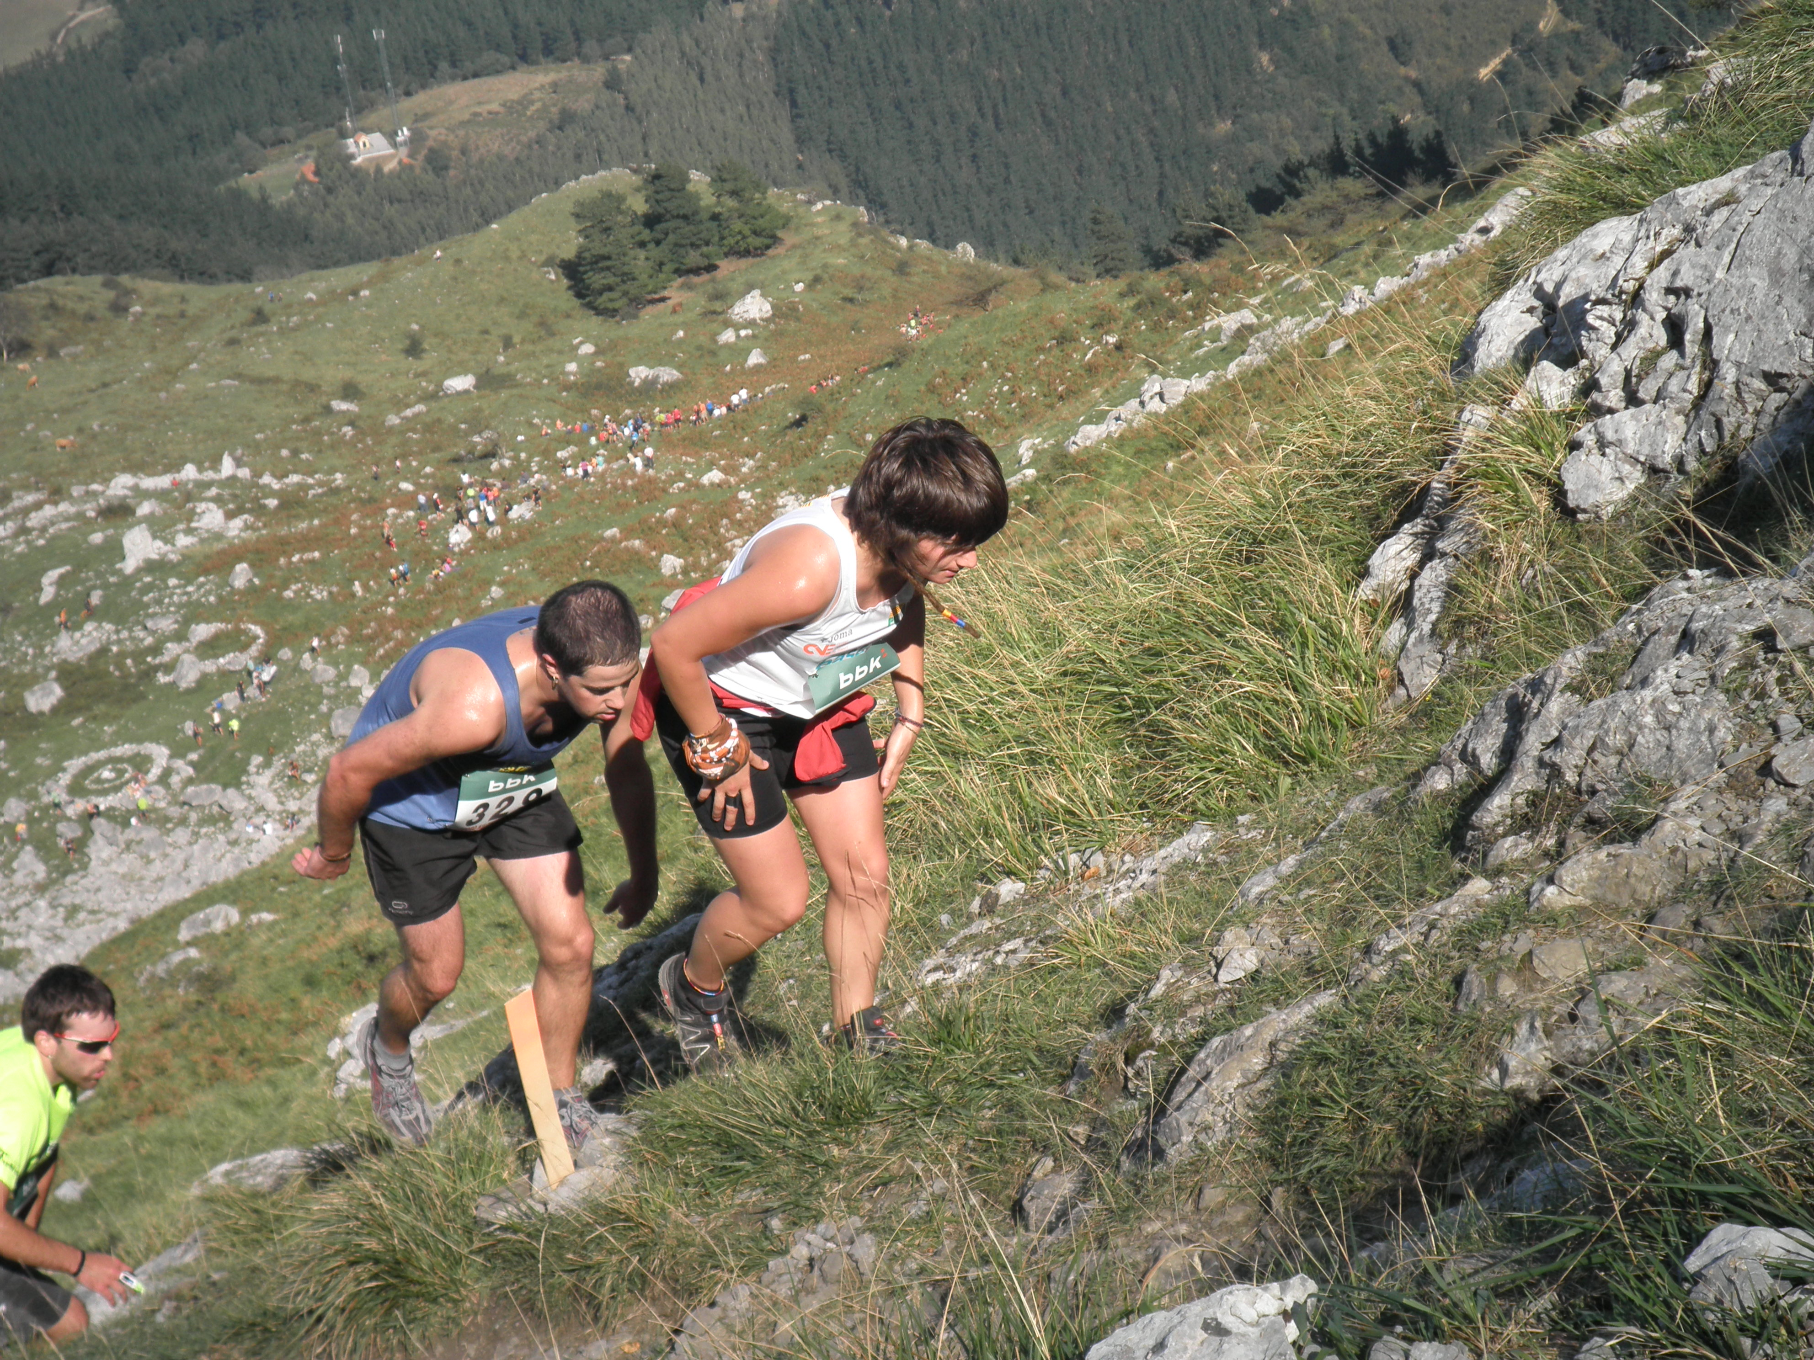

CAMPEONATO DE LIGA DE LA COMUNIDAD VALENCIANA 2013
27/01/2013 – Trail Muntanyes de Simat, CC La Llebre Simat. 23,6km. 1300m. +
10/02/2013 – Vall D´ Uixó C.M. Penya Mur i Castell. 20,6km. 1500m. +
03/03/2013 – Montañas de Biar. 25km. 1350m.+

CAMPEONATO ABSOLUTO INDIVIDUAL Y POR CLUBES DE LA C.V. 2013
14/04/2013 – Cabeço Trail. CDME 15 Cumbres. 25km. 1600m.+

CAMPEONATO ABSOLUTO
DE CARRERA VERTICAL DE LA C.V. 2013
26/10/2013 – Carrera Vertical de la Calderona, Serra. 7km. 600m.+

CAMPEONATO ABSOLUTO DE KILOMETRO VERTICAL DE LA C.V. 2013

Sin adjudicar.

MÁS INFORMACIÓN:

• CATEGORÍAS:

CADETE: 15, 16 y 17 años cumplidos en el año de referencia.

JUNIOR: 18, 19 y 20 años cumplidos en el año de referencia.

SUB-CATEGORIA PROMESA: 21, 22 y 23 años cumplidos en el año de referencia. Esta es sub-categoría de la ABSOLUTA.

ABSOLUTA: De 21 años en adelante, cumplidos en el año de referencia.

SUB-CATEGORÍA VETERANA: 40 a 49 años cumplidos en el año de referencia.

SUB-CATEGORÍA MASTER: 50 años en adelante, cumplidos en el año de referencia.

